Základní škola a Mateřská škola,

Praha 6, náměstí Svobody 2
náměstí Svobody 2/930, 160 00 Praha 6 – Bubeneč
www.zs-ns2.cz; tel.: 224 311 371, info@zs-ns2.cz
tel.: 224 324 783, mstychonova@centrum.cz
ID datové schránky: h73v3hz

Školní noviny – únor 2016

Výsledky zápisu do 1. tříd

Ve dnech 2. a 3. února proběhl na naší škole zápis prvňáčků na příští školní rok. Průběh zápisu organizovaly paní učitelky z 5. ročníku pod vedením pí. uč. Sýkorové.

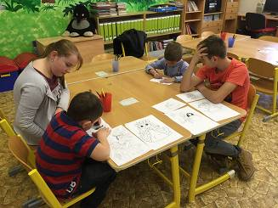 | Budoucí prvňáčky provázeli zápisem naši páťáci převlečení za pohádkové postavy z Večerníčků. Na průběh zápisu a plnění různých úkolů dohlížely paní učitelky z 1. stupně. Budoucí prvňáčci si tak zápisem procházeli v dobré náladě.
 | 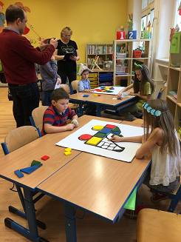
Ačkoliv se přišlo zapsat velké množství dětí (131), mohli si všichni rodiče zarezervovat termín zápisu předem a nevznikaly tak žádné fronty, ani nervozita při čekání. Ve školním roce 2016/17 budeme moci otevřít opět 3 první třídy po 26 žácích.

Mgr. Lenka Šmejkalová, zástupkyně ředitelky
Nabídka pro 1 žáka 2. ročníku

V rámci spolupráce Městské části Praha 6 s Česko britskou základní školou The Prague British School – Vlastina nabízíme pro jednoho našeho žáka současného 2. ročníku tříměsíční studijní pobyt.

Díky zisku titulu Excelentní jazyková škola Prahy 6 byla naší škole přednostně (spolu s dalšími 4 excelentními školami) nabídnuta možnost poskytnout zdarma stipendium na období duben až červen 2016.

Žák či žákyně tak bude moci získat zkušenosti na mezinárodní škole, kde se spolu s ostatními dětmi různých národností vzdělává podle britského i mezinárodního kurikula.

Rodiče žáků 2. ročníku obdrží v průběhu několika dní podrobnější informaci i s pokyny k nahlášení zájmu o toto stipendium. Prosíme případné zájemce o prostudování webových stránek školy: http://www.pbschool.cz.

Mgr. Michaela Rybářová, ředitelka školy

Úspěch školy v testování TIMSS 2015

V loňském školním roce 2014/15 byla naše škola vybrána k účasti v mezinárodním šetření TIMSS 2015 (Trends in International Mathematics and Science Study), které se uskutečnilo v květnu 2015. Koná se jednou za čtyři roky. Toto šetření se týkalo žáků
4. ročníku, účastnily se jej třídy IV. B - tř. uč. Martina Charvátová a IV. C – tř. uč.
Mgr. Dana Švarcová.

Cílem projektu TIMSS je získat poznatky o vědomostech a dovednostech 9letých žáků v oblasti matematiky a přírodních věd. Koncem ledna 2016 jsme obdrželi zprávu z České školní inspekce, oddělení mezinárodních šetření, o úspěšnosti žáků naší školy.

S potěšením můžeme oznámit, že se žáci naší školy ze 159 vybraných škol v ČR umístili v matematice na 21. místě a v přírodovědě dokonce na 15. místě.
Gratulujeme!!!

Mgr. Dana Švarcová
školní koordinátorka mezinárodního šetření TIMSS 2015

Zdravé svačinky

Vážení rodiče,

od příštího pondělí, tj. od 15. února zahajujeme zkušební prodej předplacených svačinek pro žáky v našem školním bufetu.

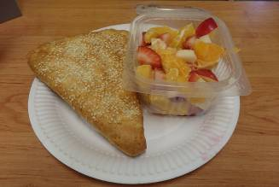 | Svačinky na další týden si lze předplatit vždy v týdnu předcházejícím (např. svačinky na týden od 15. do 19. února je nutno si předplatit do pátku 12. února). Je možné si předplatit svačinky jen na určité dni v týdnu.
Platba probíhá v běžné provozní době školního bufetu (po celý týden), po zaplacení obdržíte STRAVENKU. Tuto předloží žák při vyzvedávání svačinky v příslušný den, a to nejpozději do 10.55 (3. přestávka). | 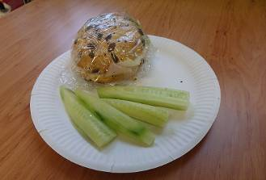
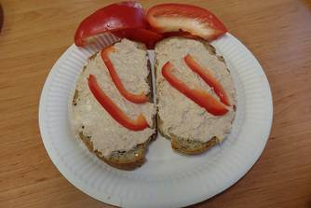 | Cena 1 svačinky je 25 Kč včetně DPH (nejedná se na rozdíl od obědů o státem dotované školní stravování, v ceně jsou kromě potravin započítány energie a práce paní v bufetu). Svačinky budou zabalené ve fólii nebo v sáčku.

V případě nemoci není možné vrácení peněz, určitě je ale možné předat stravenku někomu jinému ze spolužáků (záleží na dohodě rodičů). | 
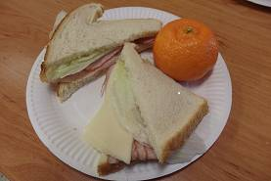 | Nabídka svačinek na týden od 15. do 19. února (svačinky neobsahují nápoje):  Pondělí: ovocný salát, loupák  Úterý: tuňáková pomazánka na  chlebu, paprika  Středa: zeleninový salát, sezamový  trojhran  Čtvrtek: pomazánka Hummus, rohlík,  zelenina  Pátek: celozrnná sušenka Čekanka,  mrkvový salát
V dalších dnech budeme nabízet např.:  - tvarohová pomazánka s pažitkou, chléb, ovoce  - obložená houska šunka, sýr, salát / zelenina (rajče, okurka, paprika nebo mrkev)  - grahamový rohlík, ovocný salát (jablko, pomeranč, banán apod.) | 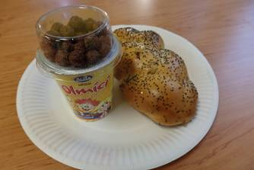
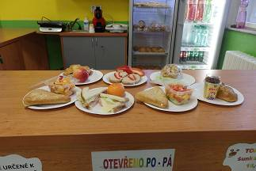 | - rýžové chlebíčky s příchutí sýru nebo rajčete a bazalky, zelenina  - obložený celozrnný rohlík s máslem, sýr, ovoce, zelenina  - jogurt, pečivo, ovoce  - toust plněný šunkou a sýrem, ovoce
Hana Tydlitátová, vedoucí ŠJ-V
Lyžařský kurz 2016
Devětatřicet žáků sedmých tříd doplněných o pětici žáků z vyšších ročníků vyrazilo v týdnu od 31. ledna do 6. února na lyžařský kurz do Benecka v Krkonoších. O bezproblémový průběh kurzu se starali kantoři naší školy paní učitelky Tereza Sojková, Věra Kejvalová, Kateřina Soukupová a Matěj Měchura, které doplnila ještě externistka Lenka Sontáková.
Vyzkoušeli jsme si lyžování ve všech podmínkách. Nejprve jsme zmokli, pak si hráli ve vánici na sněhuláky a poslední den jsme se dokonce slunili. Vše však probíhalo na dostatečné vrstvě sněhu. Strava a ubytování snad uspokojila většinu osazenstva, drobné neduhy jistě vykompenzoval nádherný výhled do krajiny, který nás po celý týden provázel.
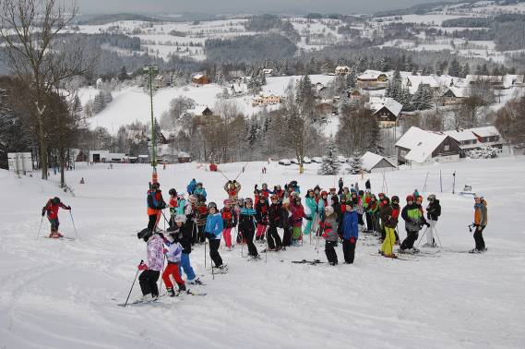
Pobyt na horách jsme si zpestřili výletem na rozhlednu Žalý, celodenním lyžováním v nedalekých Herlíkovicích, večerním lyžováním, večerním programem s hrami
a přednáškami, nechyběla diskotéka a samozřejmě jsme výcvik zakončili pravým závodem ve sjezdu.
Při samotném výcviku jsme chtěli dětem předat co nejvíce zkušeností a dovedností. Díky průpravným cvičením, opravováním chyb a demonstrací techniky se nám to snad i dařilo. Úplní začátečníci na konci týdne sjížděli i nejprudší sjezdovku s jistotou a bez plužení, za což instruktorkám, a především dětem, patří obrovská pochvala. Pokročilejší lyžaři pak bez problémů stavěli lyže na hrany a užívali si svižné jízdy v carvingových obloucích.
Věříme, že se dětem na lyžařském kurzu líbilo a každý se něčemu novému přiučil.
Mgr. Matěj Měchura, vedoucí kurzu
Seminář pro rodiče na téma prevence

Ve spolupráci s Národním centrem bezpečnějšího internetu se v prosinci uskutečnil odborný seminář pro rodiče na téma „Děti on line aneb co hrozí dětem na internetu“. Cílem tohoto semináře bylo přiblížit rodičům problematiku bezpečnějšího užívání internetu a ostatních sociálních sítí a napomáhat předcházení a snižování možných sociálních rizik, spojených s jejich užíváním.

Hlavním cílem bylo chránit děti prostřednictvím větší informovanosti rodičů. Součástí semináře bylo i poskytnutí aktuálních informací, týkajících se vývoje v oblasti on line technologií a rizik, které se v této souvislosti objevují jako například pomoc proti šíření ilegálního, zejména pedofilního a extremistického obsahu. Na závěr byl prostor i pro dotazy rodičů. Doufáme, že společně s prevencí, kterou žáci získávají ve škole, dokážeme naše žáky lépe ochránit před nežádoucími riziky.

Ing. Eva Jeřábková, školní metodička prevence

Co nás čeká v nejbližším období?

- přírodovědné pořady „Tajemné sovy“
- pokračování preventivních programů pro žáky 2. stupně
- v pondělí 22. února „Ředitelský den“ (je připravena vzdělávací akce pro učitele); rodiče, kteří potřebují dohled nad svým dítětem, mohou využít školní družinu, všichni i školní jídelnu
- od pondělí 29. února týdenní plavecký výcvik žáků 4. ročníku

Jarní prázdniny
- v týdnu od 7. do 11. března 2016

Přejeme všem pěkné, pokud možno ještě zimní únorové dny!

